Notice d’utilisation du Système de Gestion des Campagnes- SGC :
Document canevas préliminaire à la saisie en ligne
Campagnes côtières

Révision | Date | Par | Motif
V1 | 07/12/2018 | Sylvie Van Iseghem | Version Initiale
Réf. DFO-PON-2018.149
07/12/2018

Table des matières

Présentation 2
Instructions 3
Informations préliminaires 4
Informations générales 5
Définition 5
Position 5
Dates 6
Types de travaux 6
Série de campagnes 6
Avis et signature des responsables 6
Programmes de rattachement 7
Avis et signature des responsables des programmes 7
Résumé de la mission 8
Projet scientifique, technologique ou enseignement 9
Travaux 10
Stratégie et méthodologie détaillée pour atteindre les résultats escomptés 10
Travaux effectués à partir du bord 10
Travaux effectués avec les engins submersibles habités 10
Synthèse des opérations 11
Déroulement prévisionnel 12
Zones des travaux 13
Moyen navals requis 14
Equipement propre à l'équipe 16
Equipes scientifique et technique 17
Equipe embarquée 17
Collaborations à terre 17
Documents complémentaires 18
Soumission 19

Présentation

La saisie du dossier de proposition de campagne en réponse à l’appel d’offres 2020 de la Commission Nationale de la Flotte Côtière (CNFC) se fait cette année via une nouvelle interface permettant une saisie en ligne du dossier et un suivi des informations associées durant le cycle de vie de la campagne.
Ce document Canevas présente l’interface et les informations nécessaires à la constitution de ce dossier de proposition de campagne. Son but est d’être utilisé par l’équipe demandeuse préliminairement à la saisie en ligne du dossier et de servir de base à la constitution du dossier en permettant les échanges entre les parties prenantes de la campagne par mail avant l’utilisation de l’interface.
L’utilisation de ce document est une aide à l’utilisation de l’interface et n’est pas une obligation.

Remarques ;
- par soucis de clarté, les champs obligatoires ont été portés en rouge et les champs optionnels en bleu.
- à noter que l’interface est en évolution, il est donc possible d’avoir des écarts mineurs entre les descriptions faites dans ce document et l’interface en elle-même.

Pour toutes questions ou remarques, n’hésitez pas à vous adresser dès à présent à l’adresse
sgc@flotteoceanographique.fr

Instructions

Les instructions pour la saisie en ligne du dossier de proposition s’affichent à l’ouverture de l’interface.
Données à saisir
Seuls les champs marqués d'une étoile dans l’interface sont obligatoires (dans ce manuel, ces champs obligatoires sont en rouge). Un carré blanc est affiché devant les formulaires facultatifs, et un carré rouge est affiché devant les formulaires obligatoires.
Si un champ est en erreur, il s'affichera en rouge. La sauvegarde est néanmoins possible sans que toutes les informations requises soient saisies.
La sauvegarde ne sera pas possible si certaines des données saisies dans un formulaire ne sont pas enregistrables - par exemple, si une date n'a pas le bon format ou qu'un texte est saisi dans un champ dans lequel un chiffre est demandé.
Sauvegarde d'un formulaire
Vous pouvez sauvegarder vos modifications à chaque moment en cliquant sur le bouton Sauvegarder. Elles seront aussi enregistrées si vous passez d'une page à l'autre.
Un carré bleu s'affichera devant le lien dans le menu une fois que les données saisies dans le formulaire seront validables.
Validation d'un formulaire
En cliquant sur Valider, vous confirmez les informations que vous avez saisies dans le formulaire. S'il manque des informations requises dans le formulaire ou que certaines d'entre elles sont incorrectes, les champs en erreur vous seront notifiés.
Lorsque vous validerez un formulaire, vous ne pourrez plus l'éditer. Un carré vert s'affichera devant le lien pour vous indiquer que le formulaire est validé.
Au cas où vous auriez validé par erreur un formulaire, vous pouvez vous-même « dé-valider » le formulaire en cliquant sur « débloquer ».
Soumission du dossier de proposition
Une fois la saisie du dossier terminée, vous pouvez le soumettre en allant sur le formulaire Soumission. Vous devez avoir validé tous les formulaires avant de pouvoir soumettre votre dossier de proposition.
Visualisation du dossier de proposition en pdf
A tout moment, il est possible de visualiser les informations saisies sous pdf en cliquant sur l'icône « Export » dans la barre d'icône, à droite de l'écran.
Deux types d’exports existent, la fiche synthétique relative au dossier et le dossier complet.

Informations préliminaires

Acronyme de la campagne (Nom court de la campagne, ex. CGFS, MOMARSAT, etc...)

Nom de campagne

Responsables de campagne (chefs de mission), sélectionner un responsable de campagne existant dans la « base campagne » ou « déclarer un nouveau chef de mission ».
Remarque :
- par défaut, votre compte est rajouté à la liste des chefs de mission au début de la déclaration d'une proposition. Si vous n'êtes pas chef de mission, mais que vous désirez continuer à éditer ce dossier de proposition, vous pouvez retirer votre compte de cette liste et le rajouter dans la liste des rédacteurs en bas de page.
- il est possible de définir plusieurs responsables de campagne

Proposition d'experts

Conflit d’intérêt, Nom des experts non désirés pour l'expertise pour des conflits d'intérêt

Rédacteurs, sélectionner un rédacteur existant dans la « base campagne » ou « déclarer un nouveau rédacteur.
Remarque, en complément de la liste des chefs de missions qui peuvent tous participer à la rédaction du dossier de proposition, vous pouvez déclarer une liste de rédacteurs supplémentaires qui disposeront eux-aussi d'un accès à ces formulaires.

Informations générales

Définition

Année demandée

Type de la campagne – liste à choix multiples

Disciplines étudiées – liste à choix multiples

Thème de la campagne

S'agit-il d'une première demande ?
Si « Non, s'il y a eu une précédente demande, fournir une copie du rapport de la commission l'ayant évaluée (document PDF) »

Position

Port de départ (Mobilisation)
Port d'arrivée (Démobilisation)
Remarque : il s'agit ici des ports souhaités qui pourront être modifiés par les chargés de programmation afin d'optimiser les trajets navires. Dans le cas où les ports sont inconnus, sélectionner la valeur «Unknown ».
Zone géographique – liste à choix multiples (cliquer sur le bouton « sélectionner » pour visualiser les zones proposées)

Détails Zone géographique (FR)

Détails Zone géographique (EN)

Limites géographiques ; l'emprise de la mission se définit en cliquant sur le bouton « ajouter » à droite. Il est possible de sélectionner une ou plusieurs zones. Néanmoins, dans la mesure du possible, il est suggéré de définir l'emprise globale des travaux via un nombre minimal de zones. La définition de chaque zone de travail est demandée ensuite avec les profondeurs associées.

Important : il revient toujours au chef de mission de renseigner les ZEE étrangères concernées dans la section suivante.

Mission en eaux françaises?

Mission en eaux internationales?

Mission en eaux étrangères?
Si oui, Pays dont les eaux territoriales sont concernées (liste à choix multiples) et
Pays dont les eaux territoriales sont concernées (liste à choix multiples)

Dates
Remarques : les dates correspondent aux dates souhaitées par l'équipe mission; elles peuvent être soit des dates précises soit une période englobant les dates de la campagne. La programmation sera faite en tenant compte de cette demande ainsi qu'en intégrant les autres contraintes associées, priorité scientifique, logistiques, météo, transits, etc...
Date de début de campagne
Date de fin de campagne

Durée (Jours), nombre de jours total de travail à la mer, sans les jours dédiés à la mobilisation, démobilisation et escales intermédiaires.

Justification date

Temps moyen de travail à la mer par 24 heures
Temps total de transit (en jours et heures) - Champs optionnel pour préciser (si connus) les transits entre le port prévisionnel et la zone des travaux

Types de travaux

Types de travaux, seuls les mots clés sont demandés ici, le détail des travaux est demandé dans la section « travaux ».

Nécessité d'une campagne de récupération ?

Le projet sera t-il soumis à la législation APA (Accès et Partage des Avantages liés à l'utilisation des ressources génétiques) ?

Série de campagnes

Il s’agit de sélectionner la série à laquelle appartient la campagne. Dans le cas où la campagne fait partie d'une série multi-annuelle non déclarée, merci de contacter sgc@flotteoceanographique.fr

Avis et signature des responsables

Nombre de dossiers présentés par l’unité :
Priorité
Avis et signature des responsables hiérarchiques du chef de mission principal (document PDF de 2 pages)

Programmes de rattachement

Sélectionnez le(s) programme(s) dans lesquel(s) la campagne s'inscrit ou renseignez le(s) nom(s) du ou des programme(s) dans lesquel(s) la campagne s'inscrit.

Contribution de cette campagne à ce(s) programme(s)

Avis et signature des responsables des programmes

Charger un fichier au format PDF avec l’avis et les signatures

Résumé de la mission
Le résumé présentera le contexte scientifique et programmatique de la campagne avec les objectifs de la mission.
Mots-clés (FR)

Résumé de la mission (FR)

Mots-clés (EN)

Résumé de la mission (EN)

Projet scientifique, technologique ou enseignement
En fonction du type de mission sélectionné dans la partie « informations générales / définition », la trame du dossier scientifique avec les instructions à suivre est proposée via le bouton « Récupérer un fichier vierge ».
Ce document (PDF) ne doit pas dépasser 12 pages incluant illustrations et biographie (15 dans le cas des campagnes pluridisciplinaires)

Travaux

Stratégie et méthodologie détaillée pour atteindre les résultats escomptés
Ce document (PDF) est optionnel pour préciser le lien entre le projet scientifique et les travaux. Des illustrations d'équipements spécifiques (lignes de mouillages ou autres) peuvent être insérées. Il ne doit pas dépasser 5 pages incluant illustration. Les travaux détaillés, chronologie et zone des travaux sont demandés à suivre.

Travaux effectués à partir du bord

Travaux en station ? (Oui/Non), si oui, texte libre à compléter

Travaux en route ? (Oui/Non), si oui, texte libre à compléter

Travaux effectués avec les engins submersibles habités

Travaux avec engins submersibles?

Synthèse des opérations

Liste des opérations – liste à choix multiples

Exemple :
Nom de l'opération | Nombre demandé
Filet à Larves | 10
Chalutages Benthiques |  | 10

Cette synthèse des opérations permettra de suivre l’évolution des opérations entre la demande de campagne, la préparation et la fin de campagne.

A noter ;
- il est possible d’ajouter une opération non existante dans la liste via une demande à l’adresse sgc@flotteoceanographique.fr, le nom de l’opération à ajouter devra être clairement mentionné. Délai de traitement 72h environ.
- il est prévu d’ajouter l’an prochain à la case « Autre opération à préciser » un champ à texte libre permettant de préciser cette opération.

Déroulement prévisionnel

Le déroulement prévisionnel se saisit soit via l’interface directement soit via l’insertion d’un tableau Excel.
Attention, pour l'intégration des informations dans le système, il est obligatoire de respecter le format du fichier Excel.
Les colonnes du fichier Excel sont ci-dessous, seule la première colonne est obligatoire, les autres sont optionnelles pour permettre une saisie personnalisée. Par exemple, la zone des travaux peut être précisée soit par son nom, soit par ses coordonnées, la saisie des deux champs n'est pas nécessaire.
- Jour Début
- Quai, Transit, Travaux
- Nom de la zone (100 car. max)
- Degrés Nord (deg. Décimaux)
- Degrés Sud (deg. Décimaux)
- Degrés Ouest (deg. Décimaux)
- Degrés Est (deg. Décimaux)
- Vitesse de déplacement
- Type de travail (2000 car. max)
- Nb de personnes à bord
- Retour à quai le soir
- Temps de travail à la mer prévu dans la journée sous réserve de conditions métérologiques favorables

Zones des travaux

Cette section est optionnelle ; il s'agit de préciser l'emprise des travaux définit dans la section « informations générales » en définissant des sous zones de travaux si besoin : chaque zone est référencée et la profondeur associée est demandée.

Distance port d'escale - début des travaux (en milles marins)

Distance fin des travaux - port d'escale (en milles marins)

Carte(s) de la ou des zones de travail, le chargement de cartes de zones de travail est limité aux formats .png, .jpg, .bmp, .gif.

Remarque, ces informations seront nécessaires au moment de la phase de préparation de la campagne. A ce stade de la proposition de campagne, elles sont optionnelles.

Moyen navals requis

Navires (par ordre de préférence)

Justifier votre choix de navire(s)

Equipements fixes du navire, Ajouter / Sélection multiple simplifiée
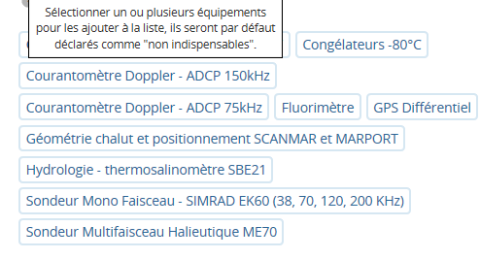
Les champs suivants (cf. ci-dessous) sont associés aux équipements fixes, par défaut le champ « indispensable » est mis à « non »
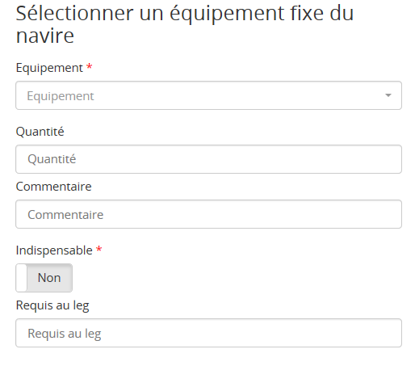

Equipements mobiles du navire, Ajouter / Sélection multiple simplifiée

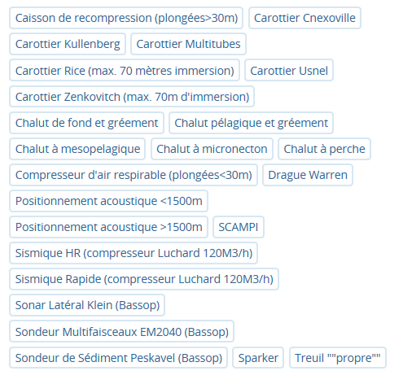
Les champs suivants (cf. ci-dessous) sont associés aux équipements mobiles, par défaut le champ « indispensable » est mis à « non »
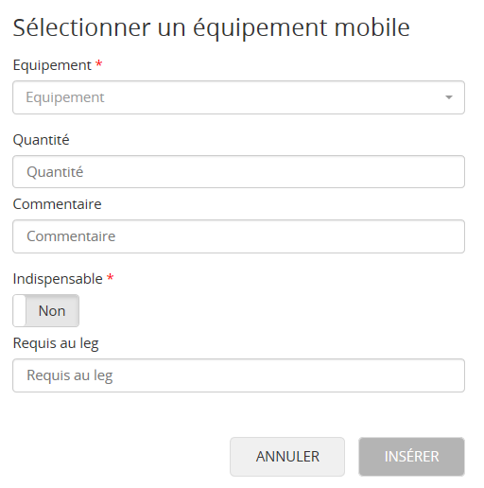

Engins, Ajouter / Sélection multiple simplifiée
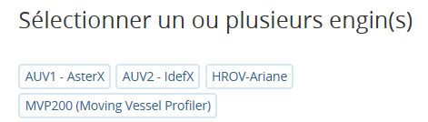
Les champs suivants (cf. ci-dessous) sont associés aux équipements mobiles, par défaut le champ « indispensable » est mis à « non »

Equipements mobiles d'engins, Ajouter / Sélection multiple simplifiée

Nécessité d'un soutien du gestionnaire technique pour le traitement des acquisitions ? (NON, par défaut).
IMPORTANT : cette demande de soutien a un coût qui sera analysée au cas par cas et qui ne pourra pas être systématiquement accordée.

Types de laboratoire et outils informatiques demandés

Equipements Mobiles des parcs nationaux. IMPORTANT, ces demandes de matériel sont à la charge de l'équipe mission et ne sont pas du ressort de la DFO ou Genavir

Equipement propre à l'équipe

Il n’y a pas d’information obligatoire dans cette section.

Matériel propre de l'équipe demandeuse
- Nom
- Origine
- A acquérir
- Volume (M3)
- Poids (Kg)
- Port embarquement
- Port débarquement
- Date embarquement
- Date débarquement
- Equipement à risques (O/N)
Interfaçage, interfaçage éventuel à prévoir avec les engins ou les navires. Tout ou partie des éventuels surcoûts de cet interfaçage seront répercutés au demandeur

Liste des produits chimiques embarqués

Liste des produits radioactifs embarqués

Liste des autres produits embarqués

Moyens terrestres à mettre en œuvre (si logistique lourde)

Logiciels et moyens de traitements

Equipes scientifique et technique

Equipe embarquée
L’équipe embarquée peut être saisie via un fichier Excel. Les champs suivants sont demandés, les champs « Nom », « Prénom », « E-mail » et « spécialité » sont obligatoires.
- Nom (60 car. max)
- Prénom (60 car. max)
- Email (60 car. max)
- Laboratoire
- Spécialité
Attention, pour l'intégration des informations dans le système, il est obligatoire de respecter le format du fichier Excel.

Collaborations à terre

L’équipe de dépouillement ou collaborations à terre peut être saisie via un fichier Excel. Seuls les champs « Nom », « Prénom » et « E-mail » sont obligatoires. Les champs demandés sont identiques à ceux de l’équipe embarquée.

Attention, pour l'intégration des informations dans le système, il est obligatoire de respecter le format du fichier Excel.

Documents complémentaires

Cette section permet l'insertion de divers documents n'ayant pu être insérés avant dans l'interface et apportant des précisions sur le dossier (lettres de soutien ou autres). Merci de se limiter à 5 pages dans la mesure du possible pour ne pas alourdir le dossier global.

Soumission

Merci de valider l'ensemble des formulaires avant de soumettre votre proposition de campagne.

